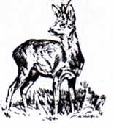
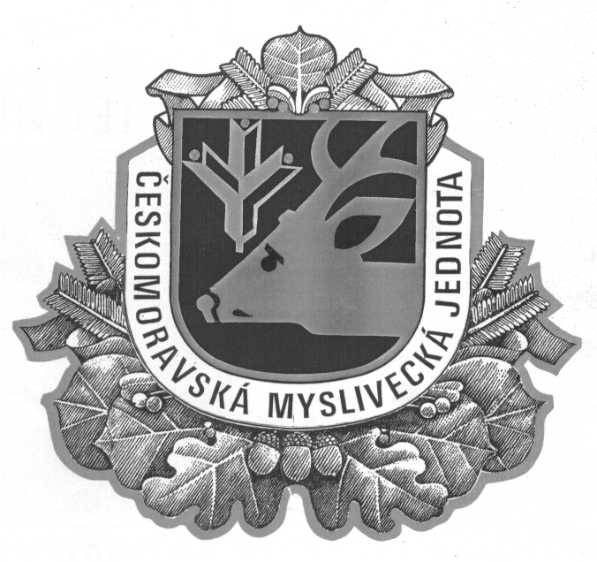
ČESKOMORAVSKÁ MYSLIVECKÁ JEDNOTA Praha, z.s.
OKRESNÍ MYSLIVECKÝ SPOLEK Prostějov,
Pod Kosířem č. 3004/16 796 01 Prostějov

VĚC: POZVÁNKA – K PŘEŠKOLENÍ PROŠKOLENÝCH OSOB K VYŠETŘENÍ TĚLA ULOVENÉ ZVĚŘE
Vážené kolegyně a kolegové,
na základě dohody s OMS Olomouc Vám zasíláme pozvánku na další školení (přeškolení) proškolených osob, které navazuje na počáteční specializované školení organizované na základě veterinárního zákona č. 166/1999 Sb., v platném znění, kterým je stanovena odborná způsobilost k vyšetření těla ulovené volně žijící zvěře. Školení je organizováno ve spolupráci Okresních mysliveckých spolků Českomoravské myslivecké jednoty (OMS ČMMJ) a VFU Brno
Termín: úterý 22. ledna 2019
Místo: přednáškový sál ČMMJ, z.s. OMS Olomouc , Wellnerova 20
Harmonogram:
08:00 – 09:00 Registrace účastníků, úhrada poplatku, zahájení kurzu
09:00 – 12:00 dopolední blok přednášek
12:00 – 13:00 občerstvení, polední přestávka
13:00 – 16:00 odpolední blok přednášek
16:00 Zkoušky – písemný test, vyhodnocení
Cena: 2 600 Kč - pro první pokračování po základní zkoušce
2 100 Kč - pro druhé pokračování po základní zkoušce
* částka bude uhrazena v hotovosti při prezenci v den školení
Materiály sebou: fotografii (malého formátu jako na pas)
Starý průkaz proškolené osoby
Program školení a studijní materiály obdržíte při registraci. Po úspěšně vykonané zkoušce (formou písemného testu) obdrží absolvent cca za měsíc průkaz proškolené osoby s platností na dalších 5 let.
S pozdravem myslivosti zdar !
Jiří Procházka
Jednatel OMS Prostějov
Pro elektronické přihlášení je přihláška na stránkách OMS Prostějov
Prosím, přihlášky posílejte: hned, nejlépe emailem a to nejpozději
do čtvrtku 17.1.2019.
Zašlete na adresu: ČMMJ, z.s., OMS Olomouc, Wellnerova 20, 779 00 Olomouc, email: omsolomouc@email.cz
ZÁVAZNÁ PŘIHLÁŠKA
Přihlašuji se závazně k evidenci zájemců o další školení k ověření znalostí proškolených osob způsobilých k vyšetření těl ulovené volně žijící zvěře (prohlížitelů zvěřiny, jimž končí po 5 letech platnost průkazu proškolené osoby)
Termín školení: 22. ledna 2019, Okresní myslivecký spolek Olomouc, Wellnerova 20, 779 00 Olomouc ,
od 8.00 hodin v zasedacím sále – 1. patro
Vyplňte pozorně a čitelně!
Jméno, příjmení, titul (y) ...............................................................................................
Číslo průkazu proškolené osoby……………………………………………………………………………………
Datum vzniku platnosti 1. průkazu proškolené osoby (alespoň rok)…………………………………
Počet absolvování dalších školení k prodloužení platnosti…………………………….…………………..
Datum narození ............................... Místo narození ..................................................
Adresa bydliště (doručovací adresa):
Ulice,číslo ....................................................................................................................
Město .................................................................................... PSČ ............................
Tel. .............................. Mobil ............................. E-mail ...........................................
Beru na vědomí, že cena školení
- pro první pokračování po pětileté platnosti - je stanovena ve výši 2 600 Kč
- pro druhé a další pokračování po desetileté a další platnosti - je stanovena ve výši 2 100 Kč. Cena je splatná při registraci před zahájením školení; rovněž při registraci předložím průkazkové foto 3,5 x 4,5 cm, označené jménem a číslem průkazu proškolené osoby.
Datum : Podpis:

Já ……………………………………..……………………….(jméno, příjmení, titul) dávám tímto souhlas se zpracováním osobních údajů a zařazením do databáze VFU Brno, Státní veterinární správy a ČMMJ, z.s., OMS Olomouc na dobu neurčitou a to ve smyslu zákona č. 101/2000 Sb., o ochraně osobních údajů a o změně některých zákonů, a v souvislosti s Nařízením Evropského parlamentu a Rady (EU) č. 2016/679 o ochraně osobních údajů - GDPR.

Datum:
Podpis:

